高雄市政府教育局學校無線網路服務
https://wireless.kh.edu.tw/archives/124/
Android 11(含以上) 802.1x 連線設定步驟
校園無線網路
摘要
- 作業系統：Android 11(含以上)
- 適用SSID「KH、eduroam、KH-domain」
- 個人帳號/密碼請使用 openid uid 進行驗證
*Android 11(含)以上的平板或手機，設定連線802.1x SSID參數時，必須輸入「網域名稱」才能連線
步驟1、尋找SSID：KH、eduroam或KH-domain
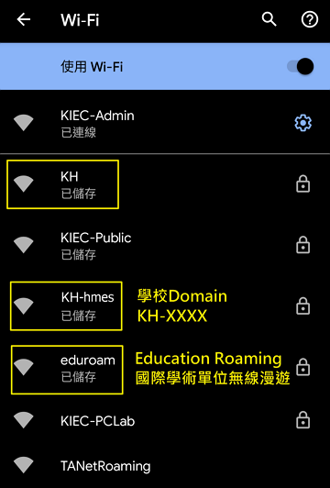
操作路徑，設定 >網路和網際網路>Wi-Fi
尋找SSID：KH、eduroam或「KH-domain」*
*KH-domian：是指KH-學校代碼，例如「KH-ACPS」
步驟2、手動設定SSID 802.1x 認證參數
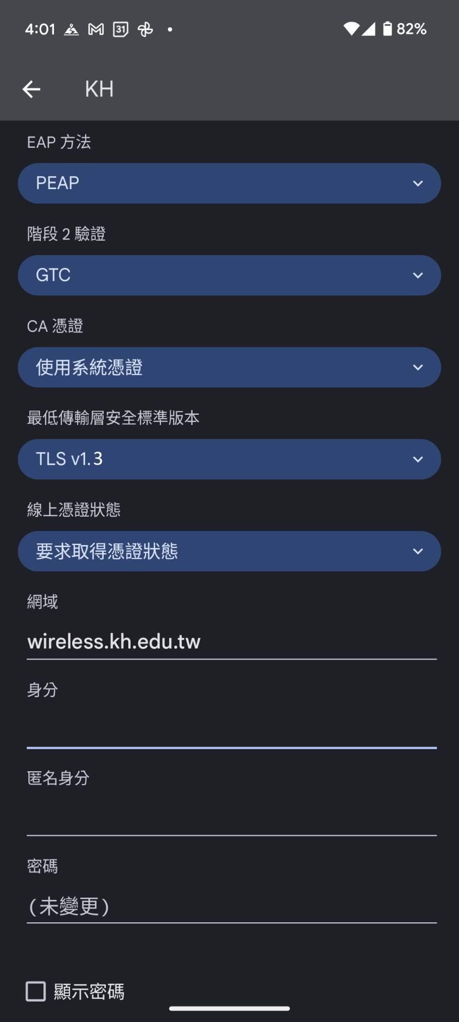
EAP方法：PEAP
階段2驗證：GTC
CA憑證：使用系統憑證
最低傳輸安全標準版本：請優先選擇TLS v1.3
Andriod 15以下：TLS v1.2
Andriod 15(含)以上：TLS v1.3
線上憑證狀態：要求取得憑證狀態
網域：wireless.kh.edu.tw
識別(身分)：輸入帳號*
匿名識別：空白不輸入，如果有anonymous，請刪除
密碼：輸入密碼*
點選連線
*個人帳號/密碼請使用 openid uid 進行驗證
*出現失敗的情形請清除這個訊號名稱的設定重來一次
除錯步驟：修改密碼或清除設定
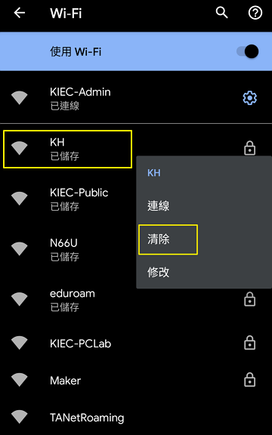
長按此SSID名稱 會出現選單，說明如下
清除網路：刪除此SSID 設定
修改網路：修改此SSID 設定(帳號或密碼等)

